泉州市2021届高中毕业班质量监测（三）
保密★启用前
2021.03
高 三 化 学
本试卷共8页，满分100分。
注意事项：
① 答题前，考生将姓名、准考证号码填写清楚，将条形码准确黏贴在条形码区域内。
② 选择题必须使用2B铅笔填涂；非选择题必须使用0.5毫米黑色字迹的签字笔书写。
③ 请按照题号顺序在各题目的答题区域内作答，超出答题区域书写的答案无效；在草稿纸、试题卷上答题无效。
可能用到的相对原子质量：H 1 C 12 N 14 O 16
一、选择题：本题共10小题，每小题4分，共40分。在每小题给出的四个选项中，只有一项是符合题目要求的。
1．化学与生产、生活、社会可持续发展密切相关。下列说法错误的是
A．漂白粉的有效成分为次氯酸钙 B．误食重金属离子可喝生牛奶解毒
C．SO₂可用作漂白剂和抗氧化剂 D．工业上常电解熔融MgO冶炼Mg
2．侯氏制碱主要反应为NaCl＋H₂O＋NH₃＋CO₂=NaHCO₃↓＋NH₄Cl。下列说法错误的是
A．CO₂的电子式： B．Na⁺的结构示意图：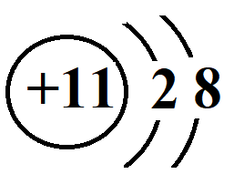
C．上述反应的产物均为离子化合物 D．溶解度：NH₄HCO₃＞NaHCO₃
3．从松节油中提取的β－蒎烯可制取诺派酮、诺蒎酸等，反应原理如下：
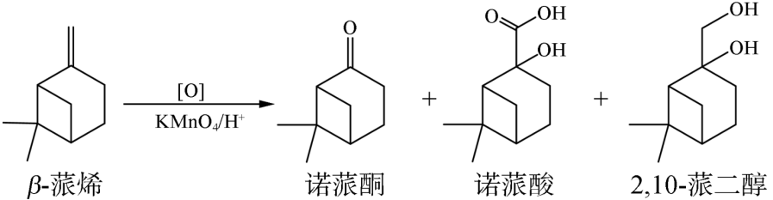
β－蒎烯 诺派酮 诺蒎酸 蒎二醇
下列说法正确的是
A．β－蒎烯的某种同分异构体可能是芳香烃
B．诺派酮分子中所有碳原子可能共平面
C．诺蒎酸与蒎二醇可用NaHCO₃溶液鉴别
D．以上四种有机物均易溶于水

4．N_{A}表示阿伏伽德罗常数的数值。下列说法正确的是
保密★启用前
A．14.0 g的N₂ 和CO的混合气体中含有N_{A}个原子
B．0.1 mol·L⁻¹ NaHCO₃溶液中含有HCO个数小于0.1N_{A}
C．0.5 mol N₂和1.5 mol H₂充分反应后，可得NH₃分子数为N_{A}
D．2.24 L的Cl₂与NaOH溶液完全反应，转移的电子数为0.2N_{A}
5．X、Y、Z、W为原子序数依次增大的短周期元素，X原子最外层电子数是其电子层数的2倍，X、Y的核电荷数之比为3∶4，金属单质Z在空气中燃烧生成的化合物可与水发生氧化还原反应，W的最高价氧化物的水化物具有两性。下列说法正确的是
A．最简单氢化物的稳定性：X＞Y
B．原子半径大小：W＞Z＞Y＞X
C．X、W的最高价氧化物的水化物可发生反应
D．X、Y、Z形成的化合物存在离子键和共价键
6．下列实验操作、现象和结论都正确的是
选项 | 实验操作 | 现象 | 结论
A | 向紫色石蕊试液中通入Cl₂ | 溶液先变红后褪色 | Cl₂具有漂白性
B | 在酒精灯上加热铝箔 | 铝箔熔化，熔化的铝并不滴落，像有一层膜兜着 | Al₂O₃熔点比Al高
C | 向盛有浓硝酸的烧杯中放入灼热木炭 | 溶液上方产生红棕色气体 | NO₂是碳与浓硝酸反应生成的
D | 铁片上面滴一滴含有酚酞的食盐水，静置一段时间 | 液滴边缘出现红色 | Fe发生了析氢腐蚀
7．实验室以磷石膏[主要成分为CaSO₄，含少量SiO₂、Ca₃(PO₄)₂等杂质]为原料制备轻质CaCO₃，流程如下图。下列说法错误的是
……
轻质CaCO₃
NH₄Cl溶液
滤液
磷石膏粉
氨水
CO₂
转化
过滤
高温煅烧
浸取
A．“转化”中，包含反应CaSO₄ ＋ CO = SO ＋ CaCO₃
B．“滤液”的pH约为6.5，阴离子主要是SO和CO
C．“高温煅烧”需要的仪器有酒精喷灯、坩埚、坩埚钳、泥三角、三脚架等
D．“浸取”时，适当升高温度有利于Ca^{2＋}的浸出
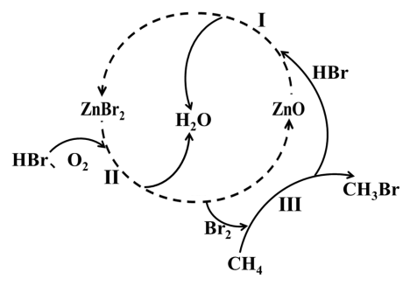
8．采用ZnBr₂/SiO₂为催化剂，通过氧溴化可将甲烷转化为溴甲烷。该路线实现了甲烷的低温活化、有效抑制活泼产物的深度氧化，显著提高产物的选择性，其反应历程如图所示。下列说法错误的是
A．若用FeBr₂替换ZnBr₂，溴甲烷的产率将降低
B．产物中可能混有CH₂Br₂
C．过程Ⅱ中氧化剂与还原剂的物质的量之比为2∶1
催化剂
D．总反应为2CH₄＋2HBr＋O₂ 2CH₃Br＋2H₂O
9．双极膜（BP）是一种能将水分子解离成H＋和OH－的特殊离子交换膜。应用双极膜制取聚合硫酸铁净水剂 [Fe₂(OH)_{n}(SO₄)_{3-n/2}]_{m}（PFS）的电化学装置如图所示。下列说法错误的是
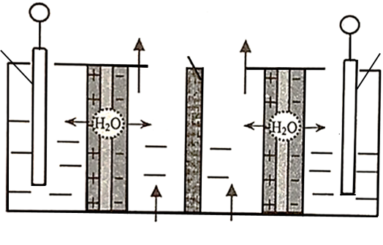
石
墨
电
极
石
墨
电
极
PFS
较浓硫酸
交换膜M
硫酸铁
稀硫酸
a
b
BP
BP
甲
甲
乙
乙
A．M为阴离子交换膜，乙为OH－
B．电极a的电极反应式为2H＋ ＋ 2e－ = H₂↑
C．电流密度过大，会使PFS产品含量降低
D．若制得1 mol [Fe(OH)SO₄]₃，理论上转移的电子为2 mol
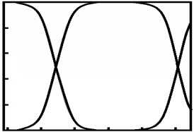
10．向100 mL 5.0 mol·L⁻¹的NaOH溶液中通入H₂S气体，含硫微粒在不同pH溶液中的分布系数（δ）如图所示。下列说法正确的是
4 6 8 10 12 14
δ
1.0
0.6
0.2
M
(6.9, 0.5)
(14.1, 0.5)
·
·
pH
A．曲线M表示pH与HS⁻的变化关系
B．S²⁻ ＋ H⁺ HS⁻ 的平衡常数数量级为10¹⁴
C．HS⁻的电离程度大于水解程度
D．配制Na₂S溶液时可将Na₂S固体直接溶于水

二、非选择题：本题包括5小题，共60分。
11．（13分）
研究从太阳能电池的碲化镉吸收层（主要含CdTe、CdS）中回收碲具有重要的意义。某回收工艺的流程如下：
碲化镉吸收层
NaNO₃、H₂O、HCl

调pH

滤渣

50℃
含Cd²⁺、Te⁴⁺滤液
NaOH溶液
含TeO溶液
磁性纳米铁棒
（吸附Te）

水洗
醇洗
磁性纳米铁棒
纳米级FeOOH
FeCl₃·6H₂O
NaBH₄
水洗、醇洗
烘干
H₂O
H₂O₂、H₂SO₄
N₂

Te

回答下列问题：
（1）FeOOH中Fe元素的化合价为 。
（2）反应釜中，溶液的pH、温度（T）与生成沉淀的关系如下图，图中区域分别表示铁的化合物稳定存在的区域。则制备FeOOH适宜的pH和温度分别为 （填标号）。
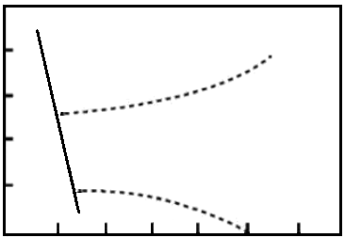
2 4 6 8 10 12
160
120
80
40
0
T /℃
pH
Fe₂O₃
FeOOH
Fe(OH)₃
Fe³⁺
a．2，80℃ b．4，90℃ c．5，160℃ d．6，25℃
（3）制备磁性纳米铁棒时，加入NaBH₄前先通入N₂的作用是 。
（4）碲化镉吸收层中的CdTe参与反应的化学方程式为 ，滤渣含有的一种单质是
。
（5）常温下，若在含Cd²⁺、Te⁴⁺滤液中加入NaOH溶液调节pH为7，溶液中c(Cd²⁺)的最大值 为 。
（已知：K_{sp}[Cd(OH)₂]=5.3×10⁻¹⁵）
（6）从TeO溶液得到“吸附Te”，利用了纳米铁棒的性质有 、 。

12．（14分）
某兴趣小组设计实验探究SO₂与新制Cu(OH)₂悬浊液反应的产物。
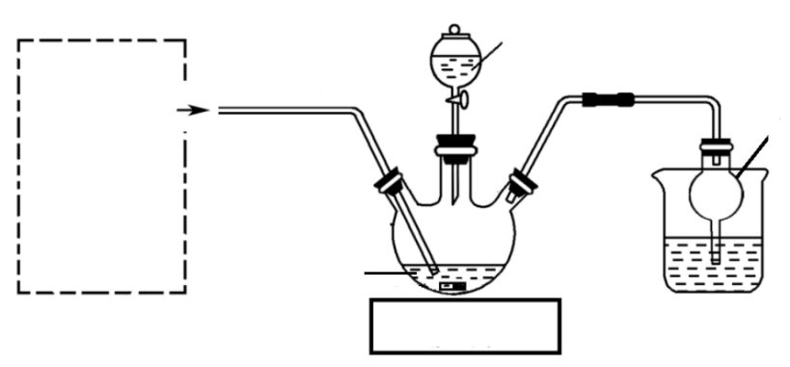
SO₂
NaOH溶液
CuCl₂溶液
磁搅拌器
NaOH溶液
a
按图连接好装置（夹持装置省略），打开磁搅拌器，先往20 mL1.00 mol·L⁻¹的CuCl₂溶液中加入20 mL 2.00 mol·L⁻¹的NaOH溶液，再通入一定量SO₂，三口烧瓶中生成大量白色沉淀X。回答下列问题：
（1）以亚硫酸钠和浓硫酸为原料制取SO₂，虚框中应选用 （填“A”或“B”)装置，通入SO₂过程中不断搅拌的目的是 。
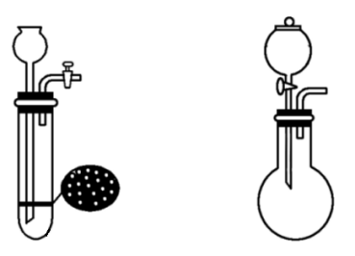
A B

（2）仪器a的名称为 ，烧杯中发生反应的离子方程式为 。
（3）据SO₂是酸性氧化物，推测X可能为 。取少量X加入稀硫酸进行验证，观察到 ，说明该推测错误。
（4）据SO₂的还原性，推测X可能为CuCl，做如下验证实验。
①取少量的X，加过量的氨水溶解，露置于空气中迅速得到深蓝色溶液，其中阳离子 的化学式为 。
②向深蓝色溶液中先加入过量的 ，再滴加 溶液，产生白色沉淀。
③生成X的离子方程式为 。

13．（13分）
研究甲醇的合成方法和用途具有重要的价值。
Ⅰ. 利用合成气（CO和H₂）合成甲醇，发生如下反应：
CO(g) ＋ 2H₂(g) CH₃OH(g) ΔH
（1）由元素最稳定的单质生成1mol纯化合物时的反应热称为该化合物的标准摩尔生成焓（ΔH_{f}）。几种物质的标准摩尔生成焓如下表，则ΔH = kJ·mol⁻¹。
物质 | H₂(g) | CO(g) | CH₃OH(g)
ΔH_{f} / kJ·mol⁻¹ | 0 | －110.53 | －201.17
（2）800℃时，该反应平衡常数K = 0.15。若某时刻c(CO) = 0.1 mol·L⁻¹、c(H₂) = 0.2 mol·L⁻¹、c(CH₃OH) = 0.4 mol·L⁻¹，此时v_{正} v_{逆}（填“＞”“＜”、或“=”）。
（3）T ℃时，在密闭的刚性容器中，按物质的量之比1∶1充入CO和H₂，若平衡时容器内总压为p Pa，H₂的转化率为50%。则T ℃时，上述反应的平衡常数K_{p}= Pa⁻²。（用含p的代数式表示，K_{p}为用分压表示的平衡常数）。
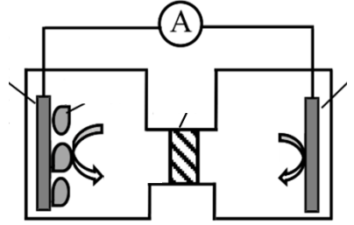
Ⅱ. 甲醇也可以通过微生物电催化反应合成，装置如右图所示。
质子
交换膜
石
墨
电
极
钛网
电
极
微生物
CO₂
CH₃OH
H₂O
O₂
（4）石墨电极上的电极反应式为 ，当体系的温度升高到一定程度，电极反应的速率反而迅速下降，主要原因是 。
Ⅲ. 甲醇催化脱水制二甲醚日益受到关注，反应方程式为：
2CH₃OH(g)CH₃OCH₃(g)＋H₂O(g) ΔH＜0，某催化反应的机理如下：
历程i：CH₃OH(g) CH₃OH◎
历程ⅱ：CH₃OH◎＋CH₃OH◎ CH₃OCH₃◎＋H₂O◎
历程ⅲ：……
历程iv：H₂O◎ H₂O(g)
上述历程中，“◎”代表分子吸附在催化剂表面上。
（5）为提高CH₃OH的平衡转化率，可采用的措施是 。
A．容积不变，充入一定量He B．及时分离出H₂O(g)
C．进一步改进催化剂 D．降低反应温度
（6）历程ⅲ： 。

14．（10分）
LiBH₄－MgH₂－AlH₃是一种具有良好释氢性能的三元复合储氢材料。
回答下列问题：
（1）下列说法正确的是 （填标号）。
A．该材料中，五种元素的基态原子都没有成对的p电子
B．该材料中，五种元素的电负性最大的是H
C．Li⁺已无电子可发生跃迁，故Li⁺灼烧时火焰为无色
D．MgH₂熔点高于AlH₃，原因是Mg²⁺半径比Al³⁺小，与H－形成的化学键更强
（2）BH₄－的空间构型为 ，其中B原子的轨道杂化方式为 。
（3）LiBH₄晶体中含有的微粒间作用力有 （填标号）。
A．离子键 B．π键
C．氢键 D．配位键
（4）氢化镁（h－MgH₂）是一种单层的二维材料，二维晶胞俯视图如图1。
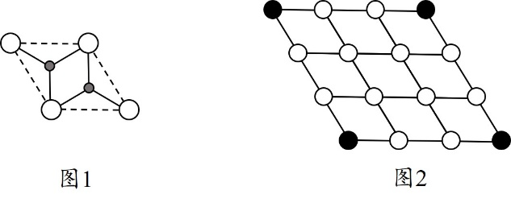

① h－MgH₂中，Mg的配位数为 。
② 3×3×1的h－MgH₂晶胞中，涂黑处的Mg被Mn替换，形成掺杂h－MgH₂（晶胞如图2所示，H已省略）的化学式为 。

15．（10分）
依莰舒（E）是一种紫外线吸收剂，可以做成水溶性防晒化妆品。一种以樟脑（A）为起始原料合成依莰舒的路线如下图所示。
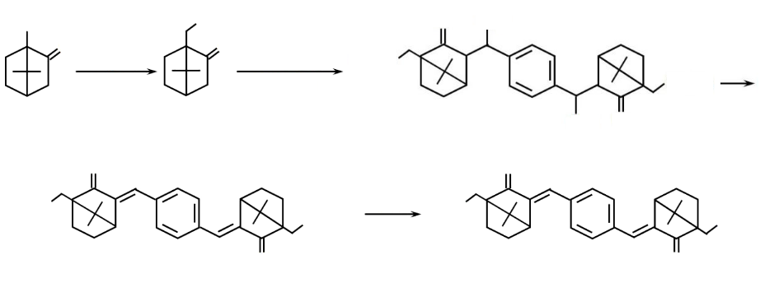
O
O
O
O
O
O
SO₃Na
O
NaO₃S
O
SO₃H
SO₃H
HO₃S
OH
CH₃ONa
SO₃Na
乙酸酐
NaO₃S
OH
浓H₂SO₄
Ⅰ
Ⅲ
X（C₈H₆O₂）
B
HBr
Ⅱ
E
Ⅳ
A
D
C
回答下列问题：
（1）A的官能团名称为 ，反应Ⅰ的化学方程式为 。
（2）Ⅲ的反应类型为 。
（3）有关C和E的说法正确的是 。
a．都能使酸性高锰酸钾溶液褪色
b．1 mol E最多能与4 mol H₂发生加成反应
c．C中含有6个手性碳原子
d．溴的四氯化碳溶液可鉴别C和E
（4）反应Ⅱ为加成反应（不考虑酸碱中和），则X（C₈H₆O₂）的结构简式为 。化合物Y是X的同分异构体，其核磁共振氢谱有4组峰，峰面积比为1∶2∶2∶1。Y遇FeCl₃溶液显紫色。Y的结构简式为 （任写一种）。

